Завдання до лабораторної роботи №2 / Варіант 1

Київ – Варшава (без ночівлі) – Лондон (3 ночі) – Відень (3 ночі) – Варшава (без ночівлі) – Київ

1. Скріни цінових пропозицій (з відображенням часу, дати та адресного рядка сайту) – 7 шт.
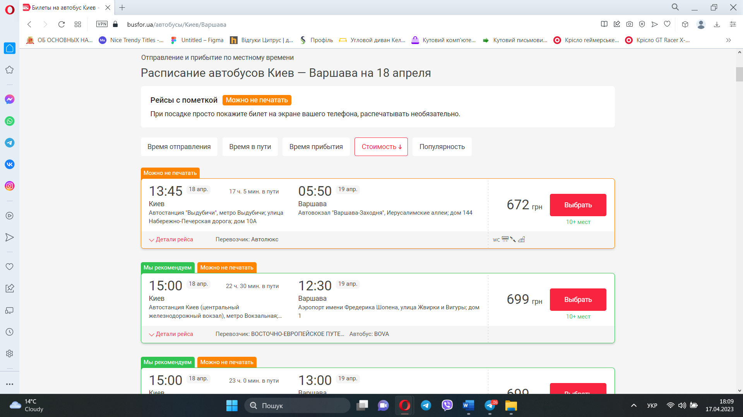
Рис. 1 – Скрін «Автобусний переїзд за маршрутом: Київ – Варшава»

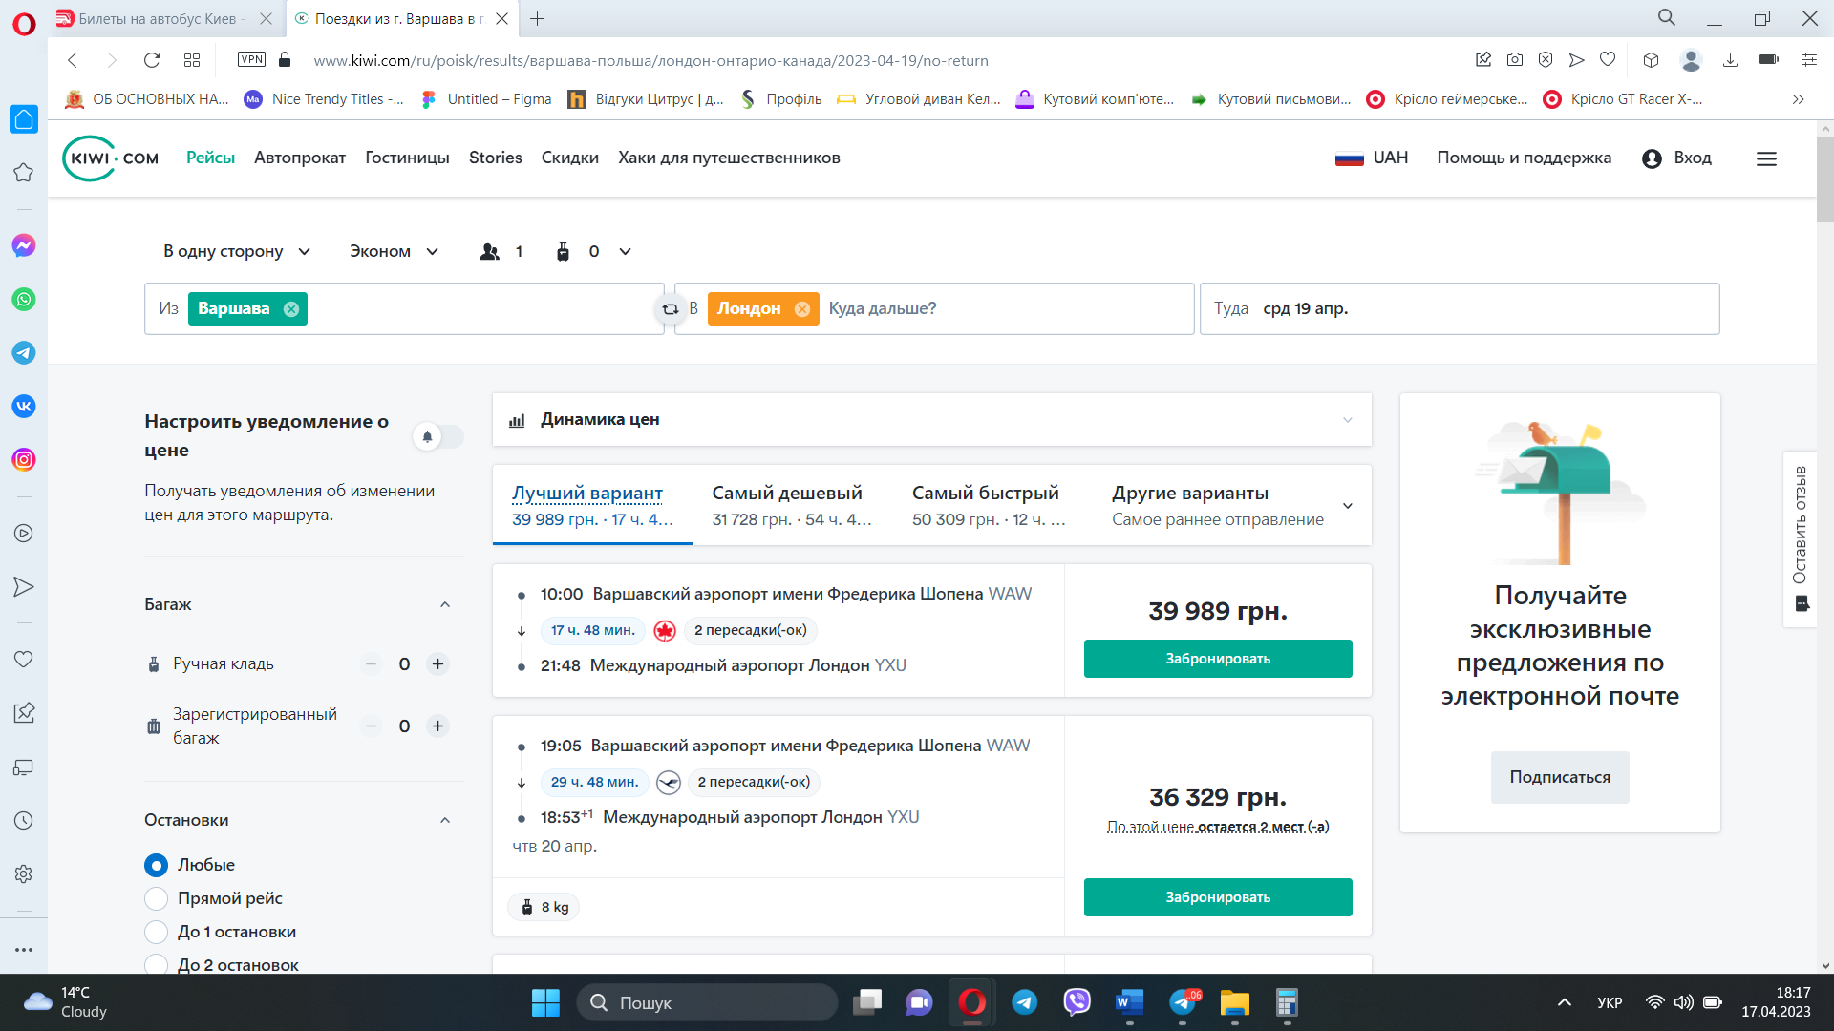
Рис. 2 – Переліт за маршрутом: Варшава – Лондон


Рис. 3 - Проживання в готелі «citizenM London Shoreditch» (Лондон), 3 ночі

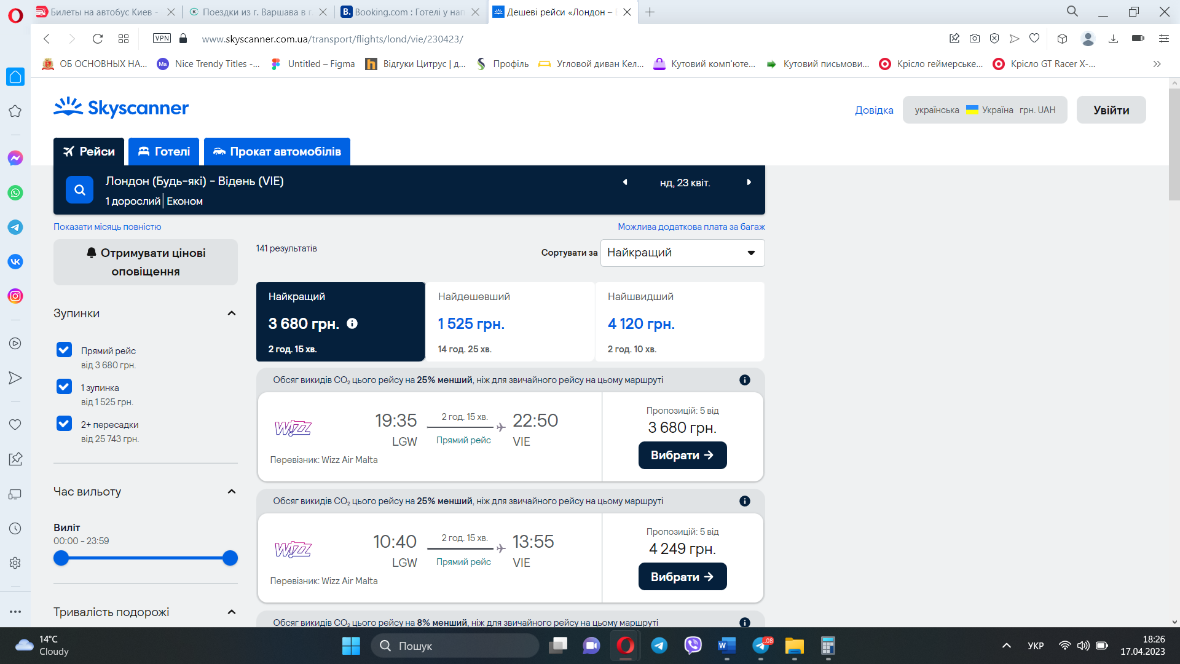
Рис. 4 - Переліт за маршрутом: Лондон – Відень
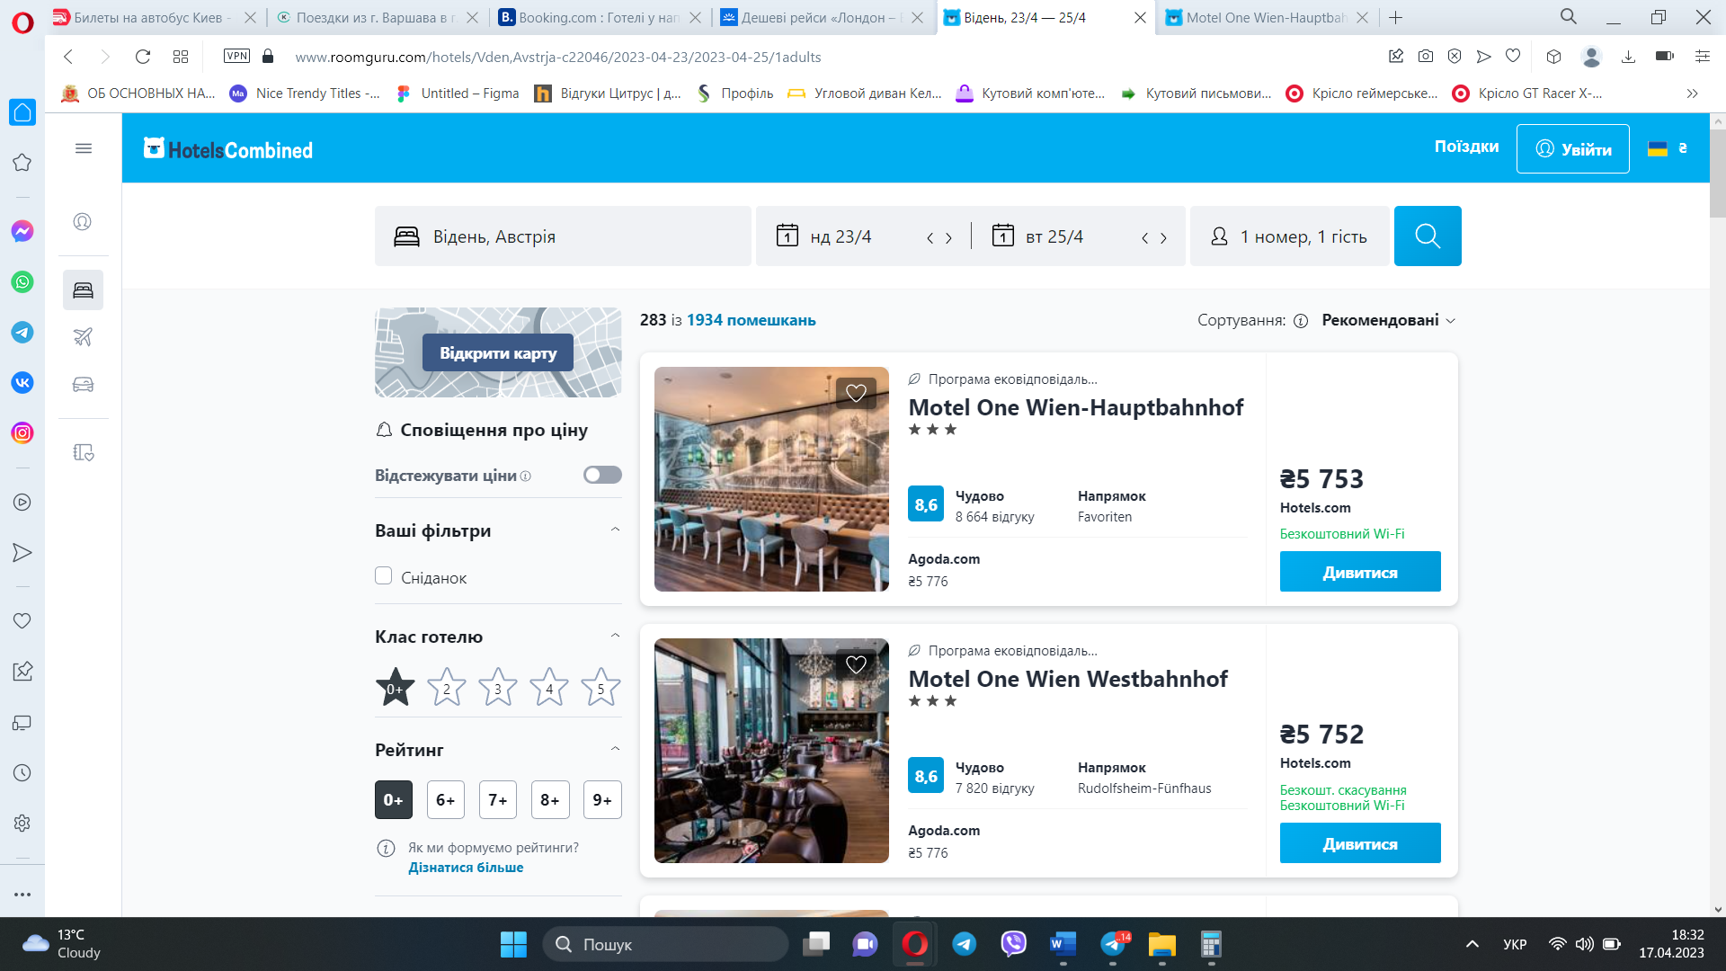
Рис. 5 - Проживання в готелі «Motel One Wien-Hauptbahnhof» (Відень), 3 ночі

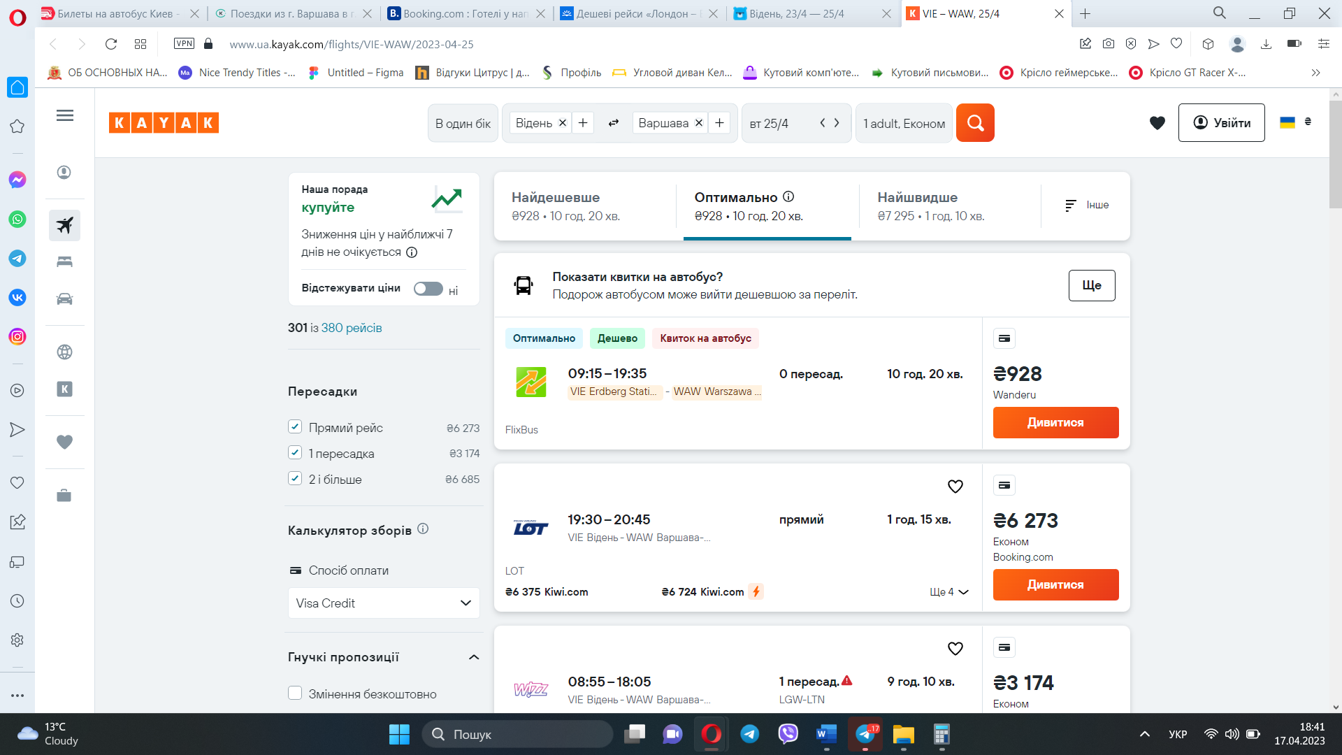
Рис. 6 - Переліт за маршрутом: Відень – Варшава
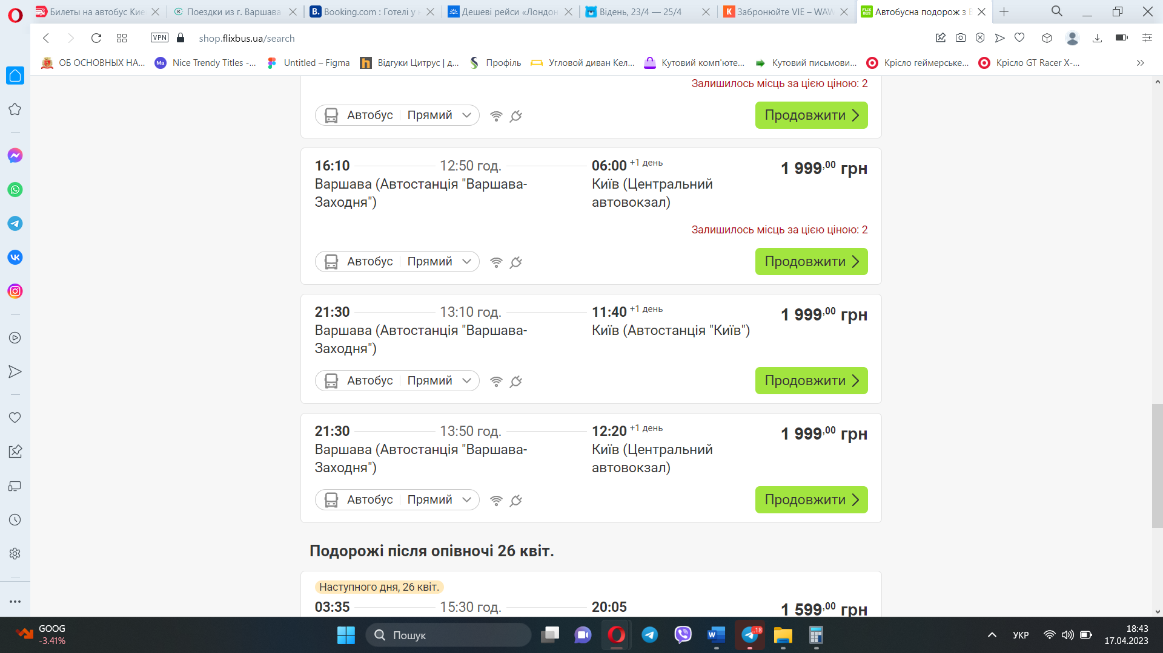
Рис. 7 - Автобусний переїзд за маршрутом: Варшава – Київ

2. Таблиця за зразком.
Розрахунок вартості туру
№ з/п | Сегмент туру | Дата | Розрахунки | Ціна, євро | Ціна, грн
1 | Автобусний переїзд за маршрутом: Київ – Варшава | (15:00) 18.04.23-(12:30) 19.04.23 | 699/41,15 = 16,90 | 16,90 | 699
2 | Переліт за маршрутом: Варшава – Лондон | (19:05) 19.04.23 – (18:53) 20.04.23 | 36329/41,45 = 876,45 | 876,45 | 36 329
3 | Проживання в готелі «citizenM London Shoreditch» (Лондон), 3 ночі | 20.04.23 – 23.04.23 | 38 697/41,15 = 940,38 | 940,38 | 38 697
4 | Переліт за маршрутом: Лондон – Відень | (10:40) 23.04.23 – (13:55) 23.04.23 | 4 249/41,15 = 103,25 | 103,25 | 4 249
5 | Проживання в готелі «Motel One Wien-Hauptbahnhof» (Відень), 3 ночі | 23.04.23 – 25.04.23 | 5753*3 = 17 259  17 259/41,15 = 419,41 | 419,41 | 17 259
6 | Переліт за маршрутом: Відень – Варшава | (19:30-20:45) 25.04.2023 | 6273/41,15 = 152,44 | 152,44 | 6273
7 | Автобусний переїзд за маршрутом: Варшава - Київ | (21:30) 25.04.23 – (12:30) 26.04.23 | 1999/41,15 = | 48,57 | 1999
 | Ціна- нетто |  |  | 2 557,4 | 105 505

